Guía Formativa N° 1 Lenguaje y Comunicación 3º Año Básico
*Esta guía tiene un 60% de exigencia”
L : 60 a 100% de logro
NL: menos del 60% de logro

Puntaje Obtenido | L | NL

Nombre: ___________________ Fecha: de del 2020

Objetivo de Aprendizaje:
-Comprensión de lectura
-Secuenciar hechos
-uso de gue-gui
-sustantivos comunes y propios
-extraer información explícita e implícita

Instrucciones para los/las estudiantes:
- Lee atentamente cada pregunta y responde en el espacio dado/ o selecciona respuesta según corresponda.
- Si tienes alguna ,consulta en el Texto de la asignatura (o digital en www.curriculum línea.cl.
- Continúa revisando la página del Colegio para que continúes desarrollando nuevas actividades y revises tus avances.

I.- Item Opción Única: Marca con una X la alternativa correcta (2 puntos cada una)
Habilidad: Identificar / Inferir.

Te invitamos a leer un cuento sobre una niña de la tribu masai, que habita en África.
Después de leer desarrolla las actividades.

Pequeña Masai
Patricia Geis

Había una vez una niña que vivía en Tanzania y se llamaba Pequeña Masai. Un día Papá Masai le dijo: —Mamá Masai y yo estaremos fuera toda la tarde y volveremos para cenar. Cuando la Pequeña Masai vio que sus papás se habían ido, dio un salto y dijo: —¡Esto es muy aburrido! Voy a dar un paseo, un paseíto, corto, cortito. Y salió a pasear. Se subió a una palmera y se bañó en un río. Jugó con un pez azul y con otro amarillo. Y al salir del agua se encontró con un marchante, alto, rubio y distinguido, que con un acento extraño le dijo: —Buenas tardes, Pequeña Masai. ¿Has visto pog aquí un elefante? —¡No, no, señor, no lo he visto! —¡Oh la la, qué impgrevisto! —dijo. Y se fue con sus bártulos a otro sitio. La Pequeña Masai se quedó un poco sorprendida ante semejante visita y se fue rápidamente a avisar al elefante que alguien lo estaba buscando. —Gracias gracias, amiga mía —dijo el elefante al saber la noticia—. Este marchante malvado está empeñado en convertir mis pobres colmillos en cajas, pulseras y grandes anillos. Me voy corriendo corriendo a avisar a mi tribu.
Y en el camino de vuelta la Pequeña Masai se volvió a encontrar con el marchante. —Buenas tardes, Pequeña Masai. ¿Has visto pog aquí a un rinoceronte? —¡No, no, señor, no lo he visto! —¡Oh la la, qué impgrevisto! —dijo. Y se fue con sus bártulos a otro sitio. Y la Pequeña Masai fue rápidamente a avisar al rinoceronte que alguien le estaba buscando. —Gracias gracias, amiga mía, por avisarme —dijo el rinoceronte al saber la noticia—. Este marchante pesado está empeñado en convertir mi pobre cuernecito en un mango de cuchillo, eso sí, con mucho estilo. Me voy corriendo corriendo a avisar a mi tribu. Y casi llegando a casa, la Pequeña Masai volvió a encontrarse con el marchante. —Buenas tardes, niña. ¿Has visto pog aquí un cocodgrilo? —¡No, señor, no! ¡No lo he visto! —¿Pues, sabes qué? —dijo—. Que me voy. Vaya timo. Sin cocodgrilos, rinocerontes y elefantes esto es muy abugido. Y además está lleno de mosquitos. —Y se fue por donde había venido. La Pequeña Masai se apresuró a llegar al río y gritando llamó al cocodrilo para contarle lo sucedido. —Gracias gracias, amiga mía —dijo el cocodrilo—. Este marchante se ha obstinado en convertirme en un bolso y en un par de zapatos muy muy caros. Me voy corriendo corriendo a ver si es verdad que se ha marchado.
Y al ir a coger el camino de vuelta, la Pequeña Masai se dio cuenta de que con tanto ir y venir se había perdido. Se sentó en una roca y se puso a llorar. Y al oír los tristes lloros se asomaron por entre los árboles una jirafa y tres monos. —¿Qué pasa, qué pasa? —preguntó la jirafa—. Tú debes ser la Pequeña Masai, me lo ha dicho un pajarito, que has salvado al cocodrilo, al elefante y al rino. ¿Por qué lloras? ¿Te has perdido? Sube, sube. La Pequeña Masai subió por el cuello de la jirafa. Y cuando llegó arriba del todo, miró a la derecha, a la izquierda y al frente, y allá al fondo, tras la montaña, vio su poblado, ¡su casa! Y bajó como en un tobogán hacia el lomo de la jirafa y esta le dijo: —¡Agárrate, monada! —Y empezó a correr y correr entre los árboles de plata. Al llegar al pueblo la dejó, con cuidadito, en la entrada. —Adiós, amiga. —Adiós, jirafa. Y la Pequeña Masai llegó justo a tiempo de cenar a casa.

1.- Una leyenda es:  a.- Narración popular que cuenta un hecho real o fabuloso adornado con elementos fantásticos o maravillosos del folclore, que en su origen se transmite de forma oral.  b.- Escrito que una persona dirige a otra para darle noticias; generalmente se envía por correo encerrado en un sobre. | 2.- Se escribe:  a.- pingino  b.- pinguino  c.- pingüino
3.- ¿Dónde vivía la niña?  a.- La selva  b.- Tanzania  c.- América | 4.- Pequeña Masai vivía con  ______________________  a.- sus tíos  b.- sus cachorros  c.- sus padres
5.- Pequeña Masai ayudó a:  a.- Elefante, caballo, jirafa  b.- Elefante, cebra, mono  c.- Elefante, rinoceronte, cocodrilo | 6.- ¿De qué país crees que povenía el comerciante (marchante)?  a.- Chile  b.- Francia  c.- Brasil
7.- Al cocodrilo lo podrían convertir en:  a.- zapatos y zapatillas  b.- mango de cuchillo  c.- bolso y zapatos | 8.- Cuando la muchacha se perdió fue ayudada por:  ----------------------------------------------------  a.- jirafa y un mono  b.- rinoceronte  c.- un comerciante

II.- Item de Completación: Escribe el concepto que corresponda (2 puntos cada uno)
Habilidad : Definir / Seleccionar

-Tú debes ser la Pequeña Masai, me lo ha dicho un pajarito, que has ______________________ al cocodrilo, al elefante y al rino.

- Sin cocodgrilos, rinocerontes y elefantes esto es muy ______________________.

- Este marchante malvado está empeñado en __________________________ mis pobres
colmillos en cajas, pulseras y grandes anillos.

Completa el esquema:

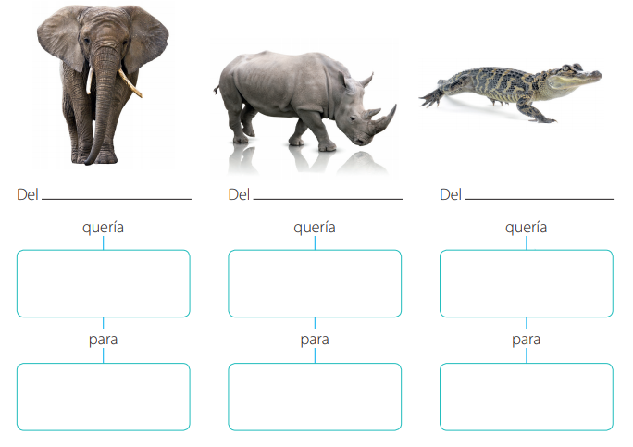

III.- Ítem Términos Pareados: Relaciona la Columna A con la B, trasladando el Nº que corresponda (…puntos cada uno) Habilidad: Relacionar / Analizar

- Marchante - obstinado, que insiste en algo

- Empeñado - comerciante

- Se fue con sus bártulos - se fue molesto

IV.- Item de Desarrollo: Responde cada pregunta en el espacio dado (4 puntos cada una)
Habilidad: Argumentar / Reflexionar

1.- ¿Cómo crees que actuó la niña con los animales? ¿Por qué?

2.- Describe al comerciante. ¿Qué opinas de él?

V.- Ítem de Creación : Dibujar, colorear imágenes, recortar y armar figuras simples, escribir poemas o cuentos breves, resolver desafíos o ejercicios de ingenio, etc.
Habilidad : Crear / Inventar/ Resolver

Imagina dónde crees que podría estar ese comerciante hoy en día. Dibújalo o escríbelo.

